**Научно технический отдел.**

**Руководитель творческого объединения «Искорка» педагог дополнительного образования Селезнёва А.В.**

**Для сайта ЦДЮТ в раздел «Дистанционное обучение».**

Тема «**Выпиливание, конструирование игрушек**».

(Игрушка « Весёлый Скоморох»).

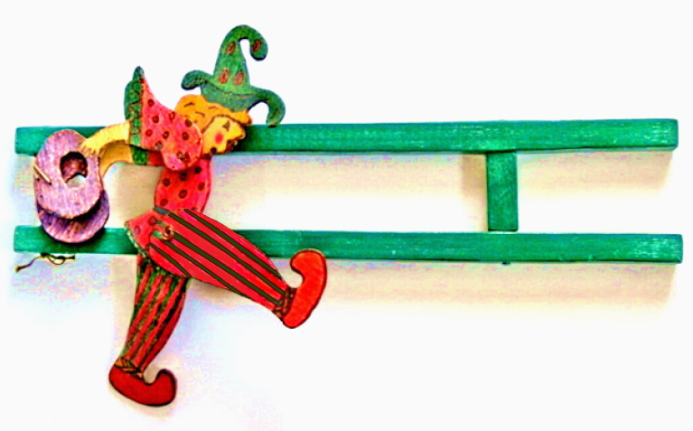

Цель и задачи. Дать элементарные понятия о производстве, применении и свойствах фанеры. Научить учащихся пользоваться лобзиком, выжигателем для приобретения дальнейших знаний и умений на занятиях практического труда.

Изучить строение лобзика, способ заправки пилочки. Воспитывать эстетические чувства, аккуратность**.** **Организация рабочего места**. Материалы и инструменты и приспособления, необходимые для работы. Фанера, лобзики, струбцина с подставкой, пилки лобзиковые, шило, коловорот или дрель, набор свёрл от 1 до 5 мм. Карандаш простой, набор напильников, набор надфилей, молоток, ножницы, клей, кисти для клея и красок. Линейка, краски, наждачная бумага, или шкурка. Суровая нитка, иголка. Фломастеры, шаблоны, образцы готовых изделий.

**1ЭТАП. Организационный момент**. Задачи: Подготовка учащихся к работе на занятии. Организация начала занятия, создание психологического настроя на учебную деятельность и активизация внимания.

Перед тем, как приступить к работе, проведем инструктаж по технике безопасности при работе с колющими и режущими инструментами, правила пользования выжигателем, правила поведения в кружке.

Далее беседа. Мы начинаем новую тему – выпиливание и конструирование игрушек из фанеры. Фанера- продукт дерева. Как её производят? Освобождённые от коры деревянные колоды длиной от 1 до 1,5 метра распаривают, а потом на специальных верстаках широким ножом срезают с них стружку толщиной от 0,4 до 1,5 мм, которая называется **шпоном.** Срезание шпона с колоды напоминает разматывание рулона бумаг. Фанеру изготавливают из нечётного числа слоёв шпона, расположенных один к другому под прямым углом. Благодаря этому она становится крепкой и пружинистой, меньше коробится и не колется. При высокой температуре фанера коробится, а при высокой влажности расклеивается по слоям. Детали размечают вдоль слоёв фанеры. Особенно это касается узких и длинных деталей, которым нужно придать соответствующую крепость. Чтобы подготовить лобзик к работе, берём пилочку и один её конец зажимаем возле ручки. Пилочка должна занять такое положение, чтобы её зубчики были расположены снаружи от дуги и направлены вниз к ручке. Потом сжимаем оба конца дуги в направлении один к другому и таким же образом закрепляем другой конец пилочки. Если теперь отпустить сжатые концы дуги, они примут своё первоначальное положение и натянут пилочку. Пилочка должна находиться под прямым углом относительно фанеры при выпиливании. Пилить необходимо медленно по намеченным контурам изделия. Повороты по контурам детали делают не лобзиком, а левой рукой поворачивают фанеру понемногу так, чтобы линия контура всё время была напротив пилочки. Чтобы выпилить внутренние замкнутые контуры, на внутренней стороне от линии шилом делаем отверстие. В это отверстие вставляем верхний конец пилочки, а потом закрепляем его. При выпиливании контуром с острыми углами вначале выпиливаем внутренние контуры, потом внешние.

**Правила пользования выжигателем.** Выжигатель следует держать в правой руке, как карандаш. При работе надо правильно подобрать накал нагревательной иглы. При нормальном накале (тёмно- коричневый цвет) на поверхности изделия из древесины получается чёткая углубленная коричневая линия с лёгким золотистым оттенком по краям. Если накал слишком большой (ярко- красный), древесина будет вспыхивать, что недопустимо. При слабом накале нагревательную иглу приходится прижимать к поверхности древесины с некоторым усилием. От этого игла деформируется и быстро теряет форму, а выжженная линия получается очень тёмной и маловыразительной. Меняя степень накала можно добиться большого разнообразия оттенков от светло – золотистого до темно – коричневого.

**2.Этап. Основной. Практическая работа. «Весёлый скоморох»** - игрушка с подвижной конструкцией. Игрушка «Весёлый скоморох» предназначена для укрепления суставов, развития мышечной системы рук, координации движений.

Игрушка «Весёлый Скоморох» состоит из 2 частей - Скомороха и турника. Туловище Скомороха изготовлено из трёхслойной фанеры и состоит из 5 деталей. Турник изготовлен из 2-х реек длиной 340 мм, одной поперечины длиной 38 мм. Рейки и поперечина сечением 14х14 мм. Поперечная рейка прикреплена при помощи гвоздей к длинным рейкам. Вверху, на длинных рейках, просверлены по два отверстия, в которые определённым образом продета суровая нитка, которая также проходит через отверстия на кольцах Скомороха. При резком сжатии нижних частей реек рукой, Скоморох начинает кувыркаться на турнике. Игрушка «Веселый Скоморох» придумана и изготовлена в творческом объединении «Искорка» и является авторской разработкой. После того,как детали игрушки при помощи шаблона нанесены на фанеру, необходимо выпилить их и обработать наждачной бумагой или шкуркой. Далее наносим рисунок на детали и при помощи выжигателя закрепляем его. Затем при помощи шила и коловорота проделываем отверстия для сборки Скомороха и прикрепления его к турнику при помощи суровой нитки. Перед сборкой Скомороха раскрашиваем детали туловища.

**3.Этап. Подведение итогов**. В конце занятия педагог анализирует и оценивает работы учащихся. Можно также для формирования первоначального универсального действия самооценки и самоконтроля учащихся попробовать оценить свою работу или работу своего товарища и внести необходимые коррективы. Затем целесообразно провести выставку изделий учащихся и беседу о том, что оказалось наиболее сложным в работе над поделкой. Лучшие поделки фотографируем и вносим в копилку лучших сувениров и поделок творческого объединения «ИСКОРКА».

